BÀI TUYÊN TRUYỀN
CÁC HOẠT ĐỘNG NGOẠI KHÓA TRONG NHÀ TRƯỜNG

Đối với giáo dục mầm non công tác nuôi dưỡng, chăm sóc, giáo dục trẻ là mục tiêu, nhiệm vụ quan trọng không thể thiếu và tách rời với chương trình giáo dục mầm non. Chính vì vậy để công tác tuyên truyền nâng cao chất lượng nuôi dưỡng, chăm sóc, giáo dục trẻ ở trường mầm non đạt kết quả cao điều không thể thiếu đó là sự phối hợp giữa gia đình nhà trường, đây là một thực tế, tạo sự thống nhất, hợp tác, thỏa thuận giữa trường mầm non và cha mẹ trẻ về nội dung, phương pháp, cách thức, hình thức tổ chức trong công tác nuôi dưỡng, chăm sóc, giáo dục trẻ ở nhà trường cũng như trong gia đình. Đây cũng là điều kiện thuận lợi nhất để nhà trường thực hiện công tác tuyên truyền, phổ biến kiến thức khoa học cho các bậc cha mẹ trẻ về cách nuôi dưỡng, chăm sóc, giáo dục trẻ tới các bậc cha mẹ trẻ và cộng đồng xã hội, nhằm giúp trẻ phát triển toàn diện cả về thể chất, tinh thần, nhận thức, tình cảm, thẩm mỹ, ngôn ngữ, giao tiếp, ứng xử… Gia đình được ví như một tế bào của xã hội, tế bào đó phát triển như thế nào thì cũng hình thành ở trẻ những nền tảng vững chắc như tế báo đó. Giáo dục mầm non không chỉ đơn thuần là cho trẻ em có đầy đủ về vật chất, mà chủ yếu giúp trẻ em phát triển hài hòa cả về tinh thần và vật chất, để trẻ em trở thành những công dân có ích cho xã hội, cho đất nước.
Chính vì vậy. để trẻ được phát triển một cách toàn diện “ Học mà chơi- Chơi mà học” nhà trường Mầm non Toàn Thắng luôn cố gắng sắp xếp tổ chức các hoạt động giao lưu ngoại khóa tạo không khí vui vẻ, phấn khởi, hào hứng cho trẻ như: Buổi ăn buffe cho trẻ. Trong đó hoạt động tổ chức các bữa ăn buffe thay đổi cách thức ăn truyền thống hàng ngày, trẻ được chọn ăn món mà mình thích khiến trẻ rất thích thú và ăn ngon miệng. Việc thường xuyên thực hiện các bữa ăn buffe vừa đa dạng trong thực đơn, vừa giúp trẻ vui vẻ hơn khi được giao lưu những món ăn mình thích với cô giáo và các bạn:
Để bữa ăn buffe diễn ra tốt đẹp, BGH và các nhân viên nhà bếp luôn tìm tòi và lên thực đơn những món ăn cực kì dễ ăn nhưng cũng không kém phần độc đáo. Bên cạnh đókhông thể thiếu vai trò và sự đồng hành của các bậc phụ huynh.
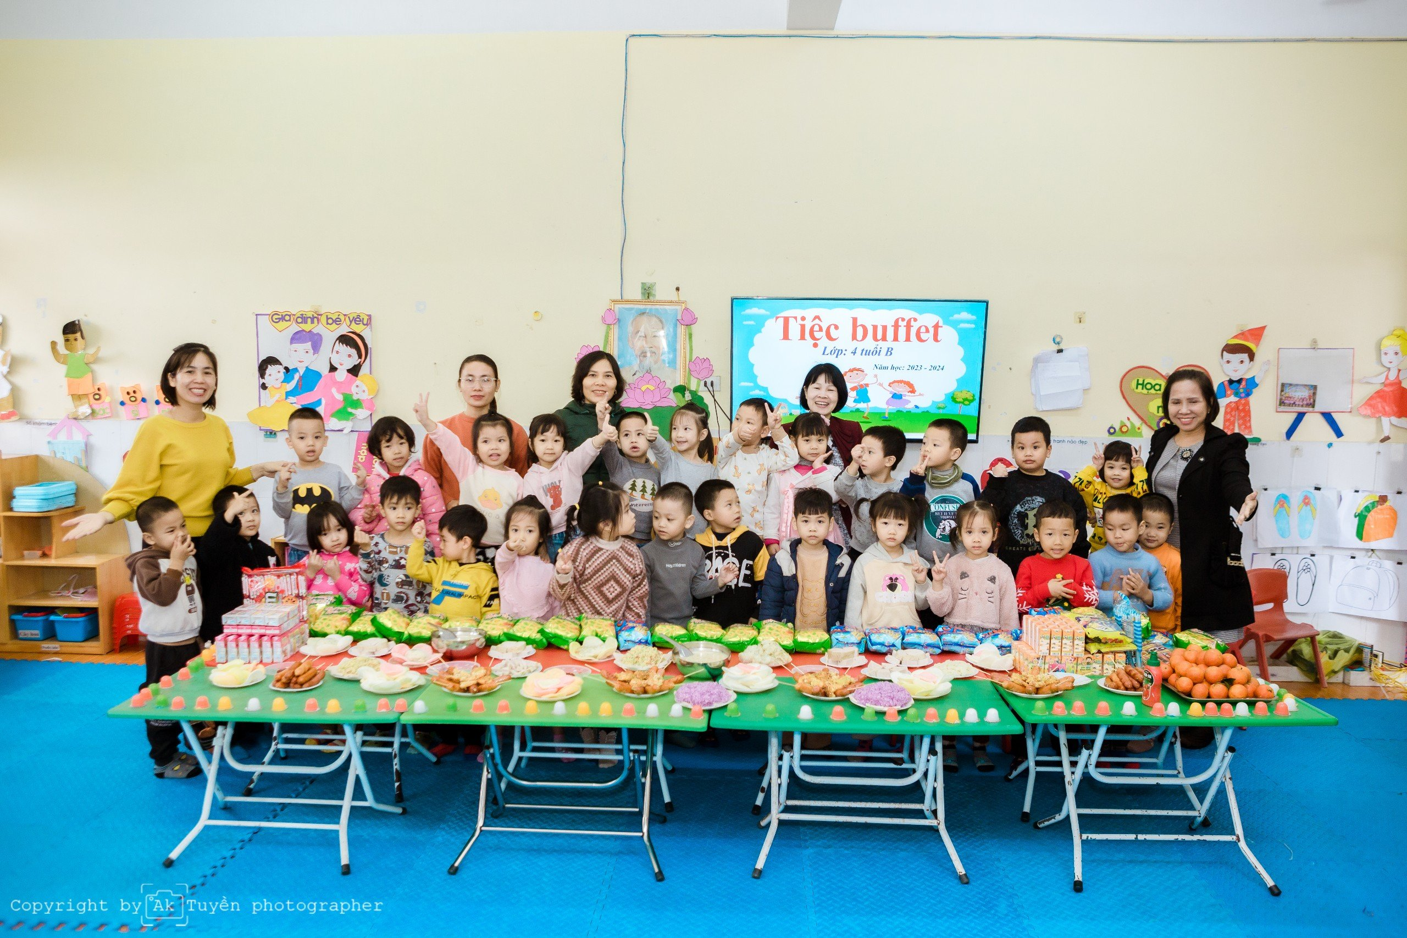

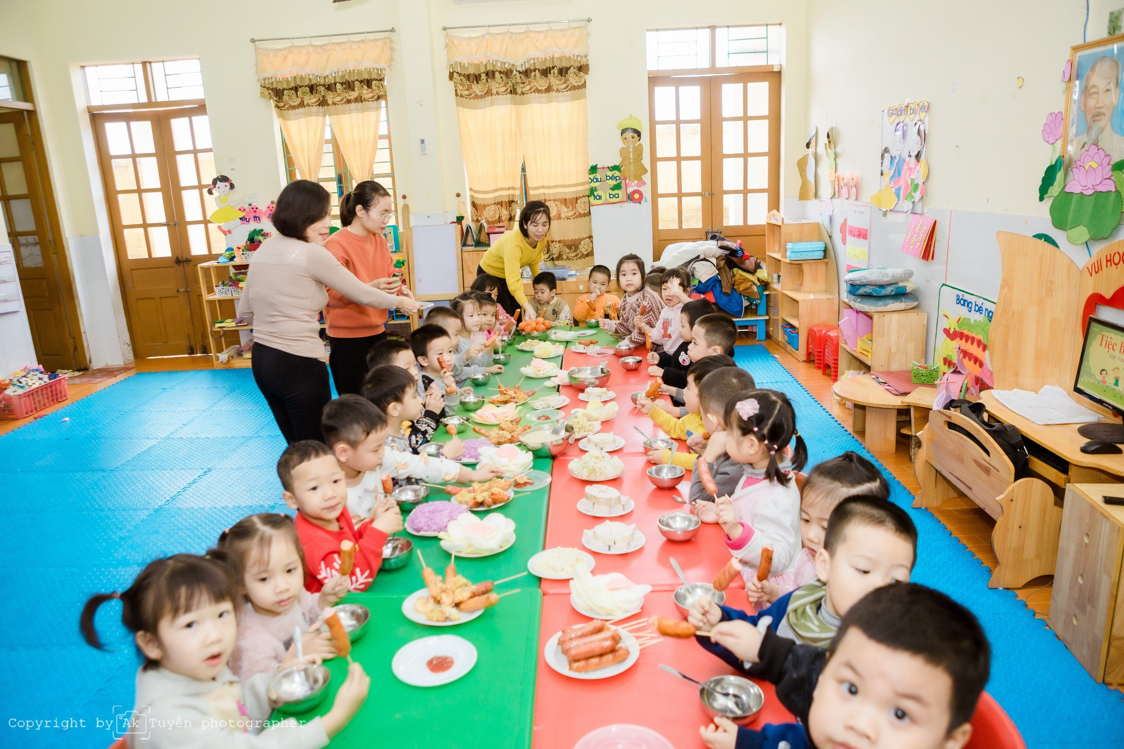
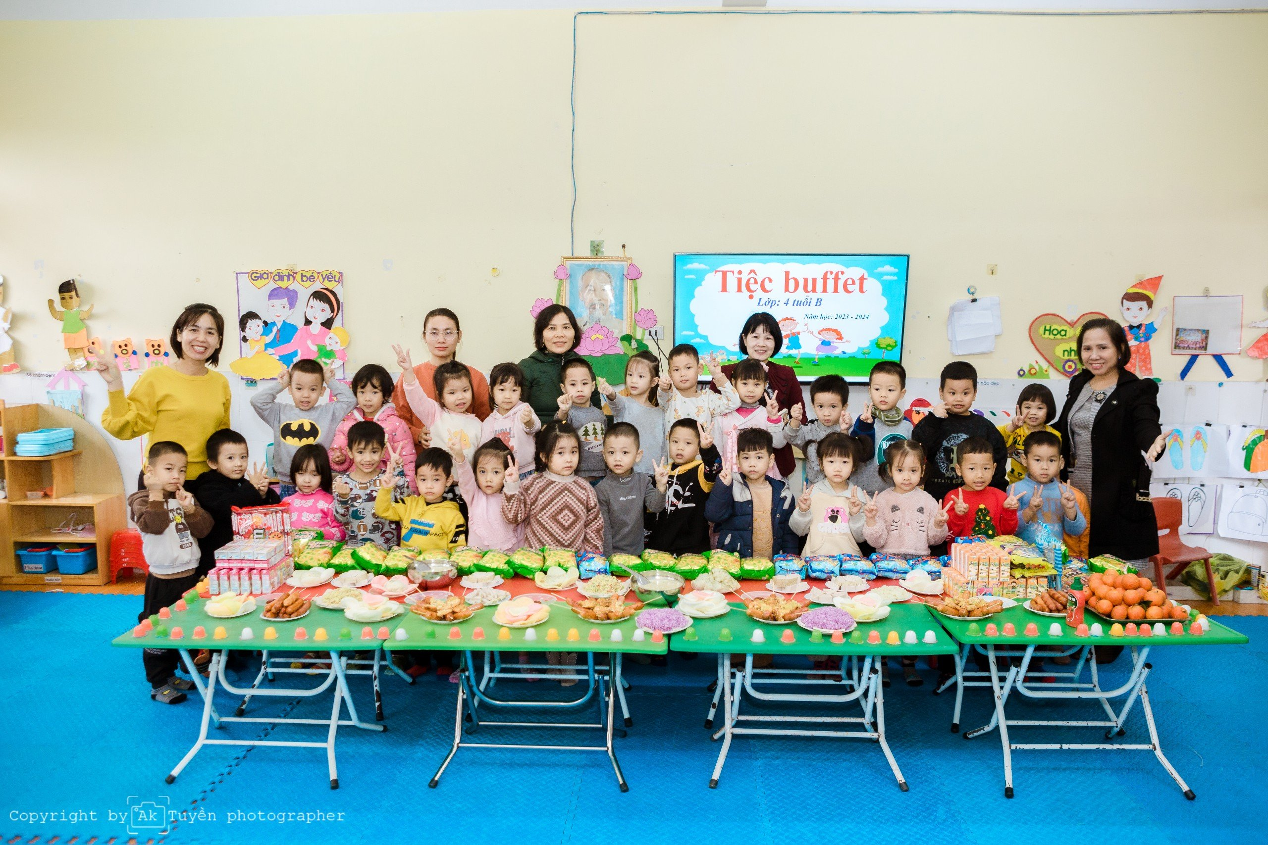
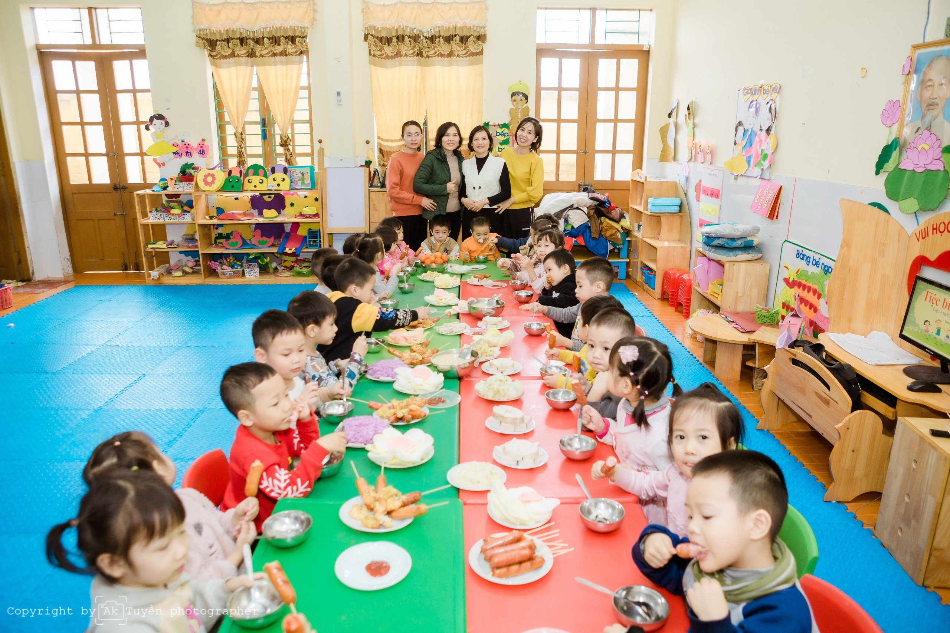
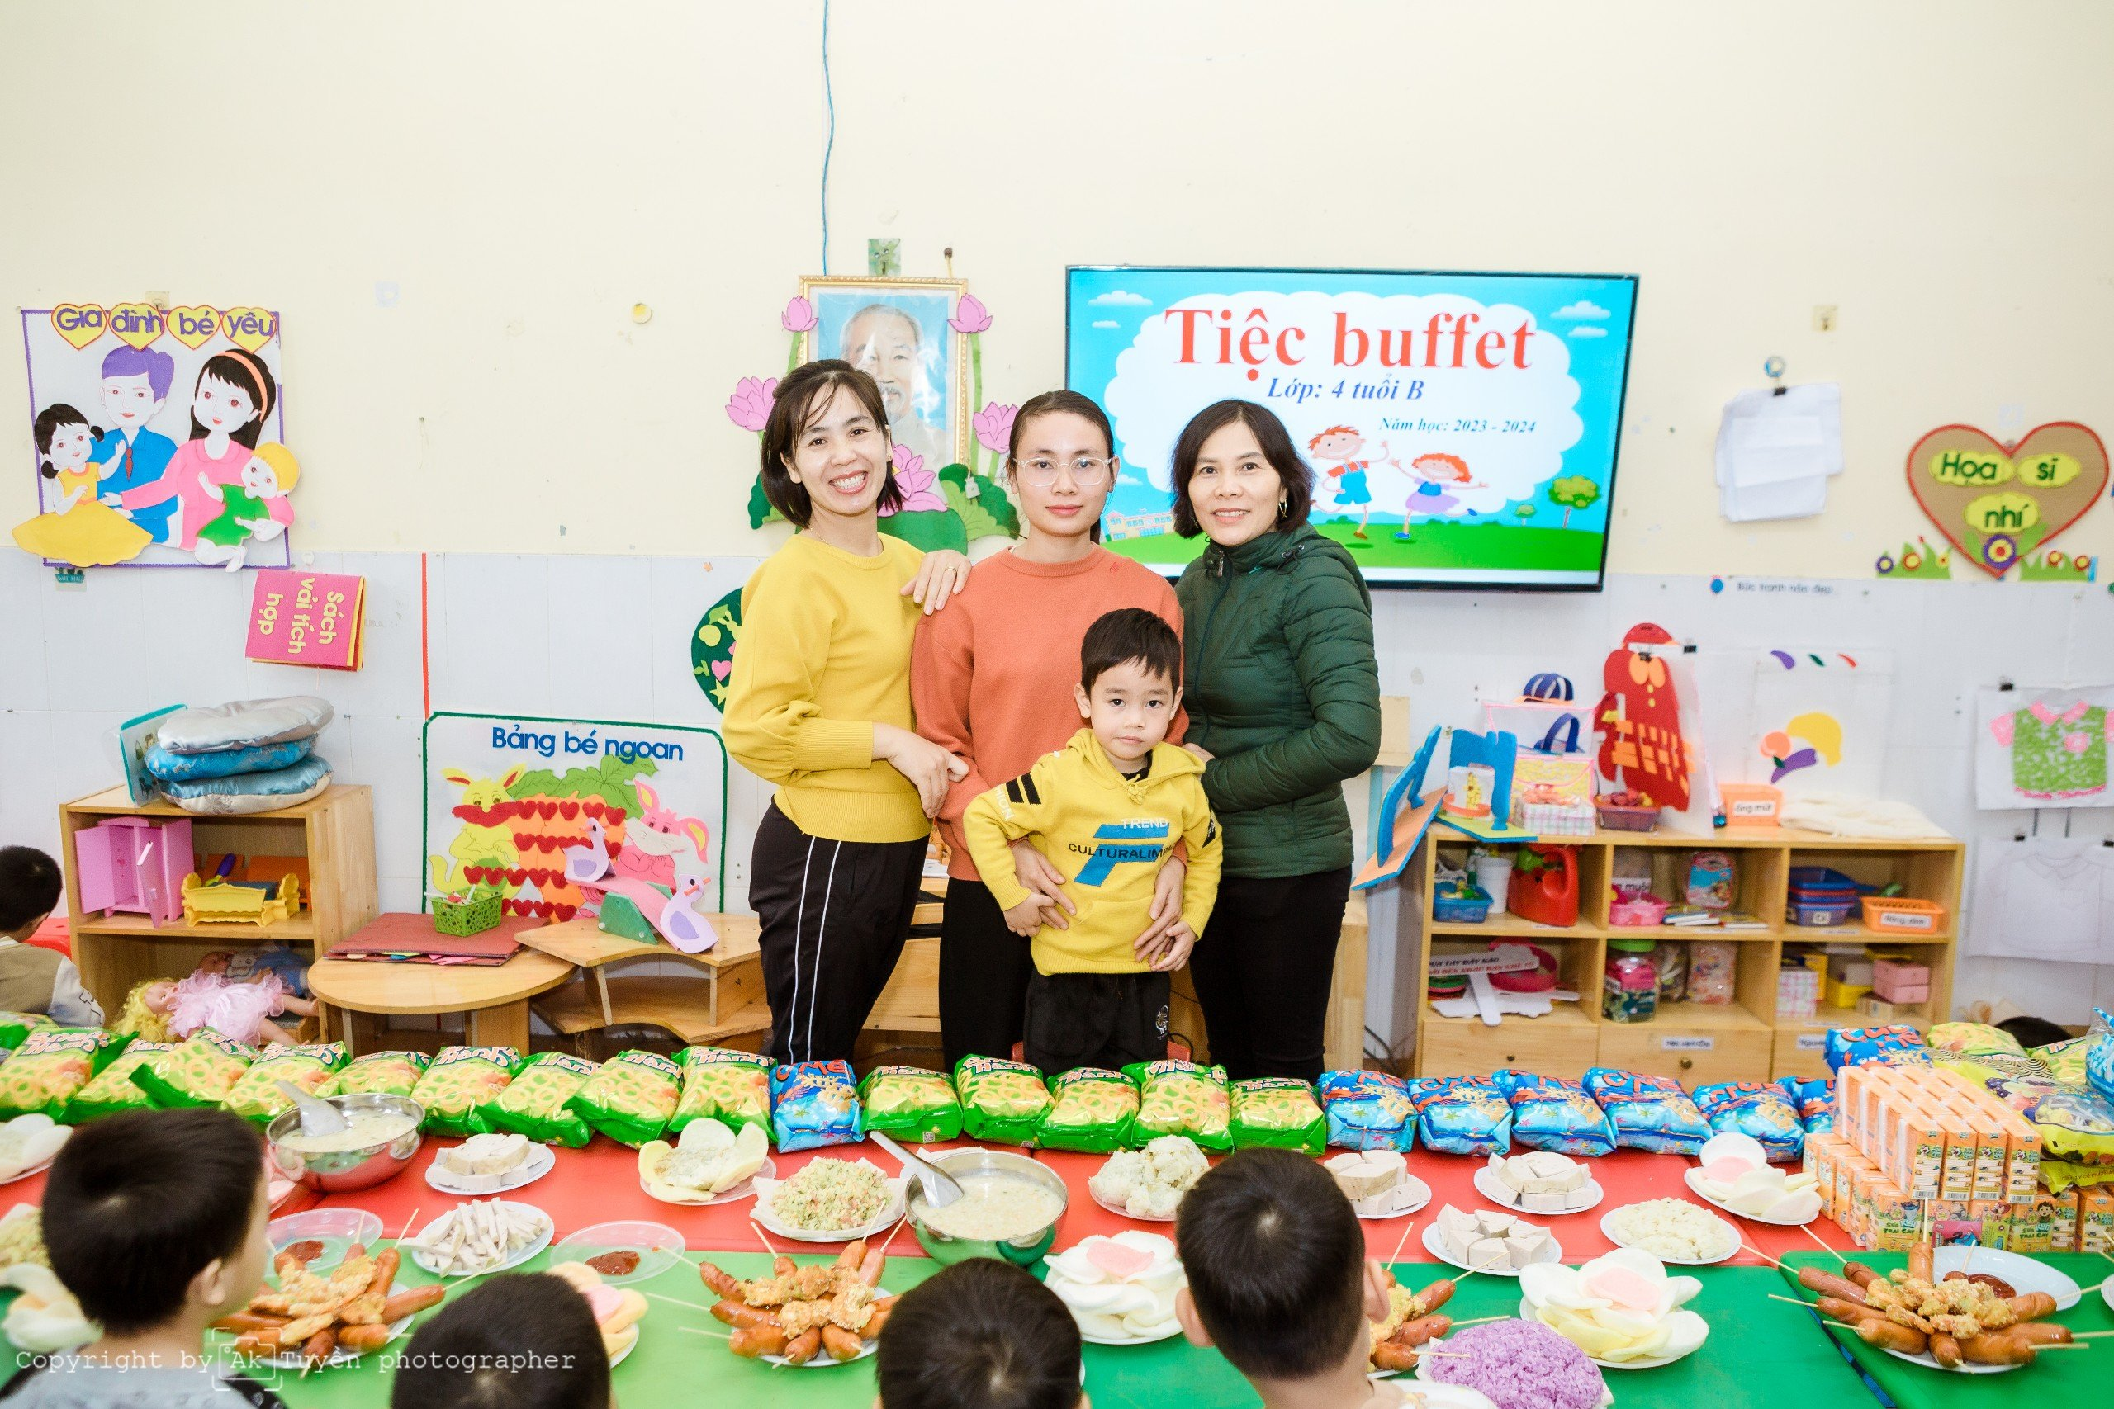
Tóm lại, để trẻ phát triển một cách toàn diện, được trải nghiệm và hứng thú với các trải nghiệm đó nhà trường Toàn Thắng không ngừng thay đổi đa dạng cho trẻ không chỉ trong các hoạt động giáo dục vui chơi mà còn trong các hoạt động về dinh dưỡng cho trẻ. Để hoạt động này diễn ra thường xuyên, vui vẻ không chỉ từ phía nhà trường mà phía phụ huynh cũng cần phối hợp để các buổi ăn buffe diễn ra một cách tốt đẹp nhất- Sự phối hợp giữ gia đình và nhà trường này chung quy cũng đều hướng tới một đối tượng chính là những đứa con của chúng ta.

